Περίγραμμα μαθήματος
που ανήκει στον Ιδρυματικό κατάλογο μαθημάτων
του Πανεπιστημίου Κρήτης
- ΓΕΝΙΚΑ
ΣΧΟΛΗ
ΤΜΗΜΑ
ΕΠΙΠΕΔΟ ΣΠΟΥΔΩΝ
ΚΩΔΙΚΟΣ ΜΑΘΗΜΑΤΟΣ |  | ΕΞΑΜΗΝΟ ΣΠΟΥΔΩΝ
ΤΙΤΛΟΣ ΜΑΘΗΜΑΤΟΣ
ΔΙΔΑΣΚΩΝ
ΑΥΤΟΤΕΛΕΙΣ ΔΙΔΑΚΤΙΚΕΣ ΔΡΑΣΤΗΡΙΟΤΗΤΕΣ  σε περίπτωση που οι πιστωτικές μονάδες απονέμονται σε διακριτά μέρη του μαθήματος π.χ. Διαλέξεις, Εργαστηριακές Ασκήσεις κ.λπ. Αν οι πιστωτικές μονάδες απονέμονται ενιαία για το σύνολο του μαθήματος αναγράψτε τις εβδομαδιαίες ώρες διδασκαλίας και το σύνολο των πιστωτικών μονάδων |  |  | ΕΒΔΟΜΑΔΙΑΙΕΣ  ΩΡΕΣ ΔΙΔΑΣΚΑΛΙΑΣ |  | ΠΙΣΤΩΤΙΚΕΣ ΜΟΝΑΔΕΣ
Προσθέστε σειρές αν χρειαστεί. Η οργάνωση διδασκαλίας και οι διδακτικές μέθοδοι που χρησιμοποιούνται περιγράφονται αναλυτικά στο (δ).
ΤΥΠΟΣ ΜΑΘΗΜΑΤΟΣ
γενικού υποβάθρου,
ειδικού υποβάθρου, ειδίκευσης,
γενικών γνώσεων, ανάπτυξης δεξιοτήτων
ΠΡΟΑΠΑΙΤΟΥΜΕΝΑ ΜΑΘΗΜΑΤΑ:

ΓΛΩΣΣΑ ΔΙΔΑΣΚΑΛΙΑΣ και ΕΞΕΤΑΣΕΩΝ:
ΤΟ ΜΑΘΗΜΑ ΠΡΟΣΦΕΡΕΤΑΙ ΣΕ ΦΟΙΤΗΤΕΣ ERASMUS
ΗΛΕΚΤΡΟΝΙΚΗ ΣΕΛΙΔΑ ΜΑΘΗΜΑΤΟΣ (URL)
- ΜΑΘΗΣΙΑΚΑ ΑΠΟΤΕΛΕΣΜΑΤΑ
Μαθησιακά Αποτελέσματα
Περιγράφονται τα μαθησιακά αποτελέσματα του μαθήματος οι συγκεκριμένες γνώσεις, δεξιότητες και ικανότητες καταλλήλου επιπέδου που θα αποκτήσουν οι φοιτητές μετά την επιτυχή ολοκλήρωση του μαθήματος.
Συμβουλευτείτε το Παράρτημα Α
- Περιγραφή του Επιπέδου των Μαθησιακών Αποτελεσμάτων για κάθε ένα κύκλο σπουδών σύμφωνα με το Πλαίσιο Προσόντων του Ευρωπαϊκού Χώρου Ανώτατης Εκπαίδευσης
- Περιγραφικοί Δείκτες Επιπέδων 6, 7 & 8 του Ευρωπαϊκού Πλαισίου Προσόντων Διά Βίου Μάθησης και το Παράρτημα Β
- Περιληπτικός Οδηγός συγγραφής Μαθησιακών Αποτελεσμάτων

Γενικές Ικανότητες
Λαμβάνοντας υπόψη τις γενικές ικανότητες που πρέπει να έχει αποκτήσει ο πτυχιούχος (όπως αυτές αναγράφονται στο Παράρτημα Διπλώματος και παρατίθενται ακολούθως) σε ποια / ποιες από αυτές αποσκοπεί το μάθημα;
Αναζήτηση, ανάλυση και σύνθεση δεδομένων και πληροφοριών, με τη χρήση και των απαραίτητων τεχνολογιών  Προσαρμογή σε νέες καταστάσεις  Λήψη αποφάσεων  Αυτόνομη εργασία  Ομαδική εργασία  Εργασία σε διεθνές περιβάλλον  Εργασία σε διεπιστημονικό περιβάλλον  Παράγωγή νέων ερευνητικών ιδεών | Σχεδιασμός και διαχείριση έργων  Σεβασμός στη διαφορετικότητα και στην πολυπολιτισμικότητα  Σεβασμός στο φυσικό περιβάλλον  Επίδειξη κοινωνικής, επαγγελματικής και ηθικής υπευθυνότητας και ευαισθησίας σε θέματα φύλου  Άσκηση κριτικής και αυτοκριτικής  Προαγωγή της ελεύθερης, δημιουργικής και επαγωγικής σκέψης  ……  Άλλες…  …….
- ΠΕΡΙΕΧΟΜΕΝΟ ΜΑΘΗΜΑΤΟΣ

- ΔΙΔΑΚΤΙΚΕΣ και ΜΑΘΗΣΙΑΚΕΣ ΜΕΘΟΔΟΙ - ΑΞΙΟΛΟΓΗΣΗ
ΤΡΟΠΟΣ ΠΑΡΑΔΟΣΗΣ
Πρόσωπο με πρόσωπο, Εξ αποστάσεως εκπαίδευση κ.λπ.
ΧΡΗΣΗ ΤΕΧΝΟΛΟΓΙΩΝ ΠΛΗΡΟΦΟΡΙΑΣ ΚΑΙ ΕΠΙΚΟΙΝΩΝΙΩΝ
Χρήση Τ.Π.Ε. στη Διδασκαλία, στην Εργαστηριακή Εκπαίδευση, στην Επικοινωνία με τους φοιτητές
ΟΡΓΑΝΩΣΗ ΔΙΔΑΣΚΑΛΙΑΣ  Περιγράφονται αναλυτικά ο τρόπος και μέθοδοι διδασκαλίας.  Διαλέξεις, Σεμινάρια, Εργαστηριακή Άσκηση, Άσκηση Πεδίου, Μελέτη & ανάλυση βιβλιογραφίας, Φροντιστήριο, Πρακτική (Τοποθέτηση), Κλινική Άσκηση, Καλλιτεχνικό Εργαστήριο, Διαδραστική διδασκαλία, Εκπαιδευτικές επισκέψεις, Εκπόνηση μελέτης (project), Συγγραφή εργασίας / εργασιών, Καλλιτεχνική δημιουργία, κ.λπ.  Αναγράφονται οι ώρες μελέτης του φοιτητή για κάθε μαθησιακή δραστηριότητα καθώς και οι ώρες μη καθοδηγούμενης μελέτης σύμφωνα με τις αρχές του ECTS | Δραστηριότητα Φόρτος Εργασίας Εξαμήνου  Σύνολο Μαθήματος
ΑΞΙΟΛΟΓΗΣΗ ΦΟΙΤΗΤΩΝ
Περιγραφή της διαδικασίας αξιολόγησης

Γλώσσα Αξιολόγησης, Μέθοδοι αξιολόγησης, Διαμορφωτική ή Συμπερασματική, Δοκιμασία Πολλαπλής Επιλογής, Ερωτήσεις Σύντομης Απάντησης, Ερωτήσεις Ανάπτυξης Δοκιμίων, Επίλυση Προβλημάτων, Γραπτή Εργασία, Έκθεση / Αναφορά, Προφορική Εξέταση, Δημόσια Παρουσίαση, Εργαστηριακή Εργασία, Κλινική Εξέταση Ασθενούς, Καλλιτεχνική Ερμηνεία, Άλλη / Άλλες

Αναφέρονται ρητά προσδιορισμένα κριτήρια αξιολόγησης και εάν και που είναι προσβάσιμα από τους φοιτητές.
- ΣΥΝΙΣΤΩΜΕΝΗ-ΒΙΒΛΙΟΓΡΑΦΙΑ
-ενδεικτική βιβλιογραφία του μαθήματος οι επιλογές των έντυπων και ψηφιακών διδακτικών συγγραμμάτων που είναι διαθέσιμες μέσω της ηλεκτρονικής υπηρεσίας ολοκληρωμένης διαχείρισης συγγραμμάτων και λοιπών βοηθημάτων «ΕΥΔΟΞΟΣ» (κωδικοί Eudoxus, τίτλοι)

- ΣΥΝΔΕΣΗ ΜΕ ΤΟΥΣ ΣΤΟΧΟΥΣ ΒΙΩΣΙΜΗΣ ΑΝΑΠΤΥΞΗΣ
Επιλέξτε τους στόχους που συνδέεται: (επιλογή 2 έως 5)
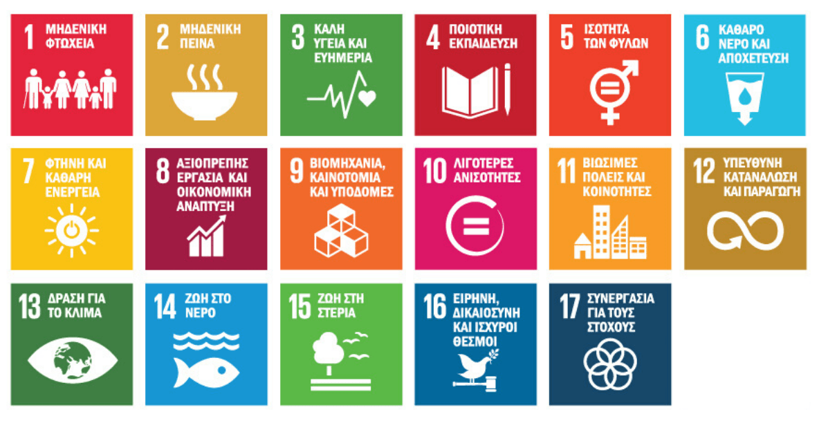
TAGS (επιλογή 2 έως 5)
ΣΤΟΧΟΙ | Επιλέξετε από τις προτεινόμενες λέξεις
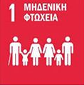 | Φτώχεια Κοινωνική προστασία Κοινωνική συνοχή Ίσα ανθρώπινα δικαιώματα  Κοινωνική ανθεκτικότητα Ευπαθείς ομάδες Κοινωνικοί κλονισμοί/καταστροφές  Περιβαλλοντικές καταστροφές Αναπτυξιακή συνεργασία Αναπτυσσόμενες χώρες  Λιγότερο ανεπτυγμένες χώρες
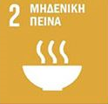 | Πείνα Πρόσβαση σε τροφή Διατροφή Αγροτικό εισόδημα Παραγωγή τροφής  Ασφάλεια τροφίμων Αγροτικές πρακτικές Οικοσυστήματα  Κλιματική αλλαγή και προσαρμογή Ακραία καιρικά φαινόμενα Ποιότητα της γης Ποιότητα του εδάφους Γενετική ποικιλότητα Αγροτικές υποδομές  Τράπεζες γονιδίων (φυτικών ή/και ζωικών) Αναπτυσσόμενες χώρες  Λιγότερο ανεπτυγμένες χώρες
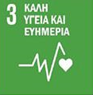 | Θνησιμότητα (μητρική και/ή νεογνών) Επιδημίες Ψυχική υγεία Χρήση αλκοόλ ή/και ναρκωτικών  Τροχαία ατυχήματα Σεξουαλική/αναπαραγωγική υγεία  Καθολική πρόσβαση σε υπηρεσίες υγείας (συμπεριλαμβανομένων φαρμάκων και εμβολίων)  Ρύπανση (αέρας/νερό/έδαφος)  Διαχείριση υπηρεσιών υγείας (χρηματοδότηση ή/και ανάπτυξη εργατικού δυναμικού)  Κίνδυνοι για την υγεία (έγκαιρη προειδοποίηση, μείωση κινδύνου, διαχείριση)
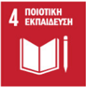 | Ισότιμη πρόσβαση στην εκπαίδευση (πρωτοβάθμια, δευτεροβάθμια, τεχνική, επαγγελματική, πανεπιστημιακή)  Πρώιμη παιδική ηλικία (αναπτυξιακή και προσχολική εκπαίδευση)  Δεξιότητες (τεχνικές ή/και επαγγελματικές) Συμπεριληπτική εκπαίδευση  Προσόντα και κατάρτιση εκπαιδευτικών Δια βίου μάθηση
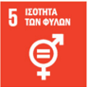 | Διακρίσεις σε βάρος των γυναικών Εκμετάλλευση των γυναικών  Συμμετοχή των γυναικών στη λήψη αποφάσεων  Ισότητα των φύλων Ενδυνάμωση γυναικών και κοριτσιών
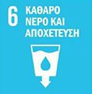 | Πόσιμο νερό Υγιεινή και αποχέτευση Ποιότητα νερού Ανακύκλωση/επαναχρησιμοποίηση νερού  Διαχείριση υδάτινων πόρων Οικοσυστήματα που σχετίζονται με το νερό
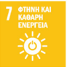 | Ανανεώσιμη ενέργεια Ενεργειακό μείγμα Ενεργειακή απόδοση Καθαρή ενέργεια  Ενεργειακές τεχνολογίες Ορυκτά καύσιμα Αναπτυσσόμενες χώρες  Λιγότερο ανεπτυγμένες χώρες
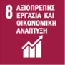 | Οικονομική μεγέθυνση Τεχνολογική αναβάθμιση και καινοτομία Κλάδοι έντασης εργασίας  Δημιουργία θέσεων εργασίας Επιχειρηματικότητα Δημιουργικότητα και καινοτομία  Πολύ μικρές και μικρομεσαίες επιχειρήσεις Χρηματοοικονομικές υπηρεσίες ή/και ιδρύματα  Αποδοτικότητα πόρων Βιώσιμη κατανάλωση ή/και παραγωγή Αξιοπρεπής εργασία  Ανεργία Δουλεία και εμπορία ανθρώπων Παιδική εργασία Εργατικά δικαιώματα  Υγεία και ασφάλεια στο χώρο εργασίας Μετανάστες Βιώσιμος τουρισμού  Αναπτυσσόμενες χώρες Λιγότερο ανεπτυγμένες χώρες
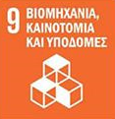 | Ανθεκτικές υποδομές Βιομηχανοποίηση (συμπεριληπτική και βιώσιμη) Εργασία  Λιγότερο ανεπτυγμένες χώρες Αναπτυσσόμενες χώρες Αλυσίδες αξίας και αγορές  Αποτελεσματικότητα χρήσης πόρων Τεχνολογίες (καθαρές και φιλικές προς το περιβάλλον)  Έρευνα και ανάπτυξη Καινοτομία Βιομηχανική διαφοροποίηση  Τεχνολογίες πληροφοριών και επικοινωνιών πρόσβαση στο διαδίκτυο
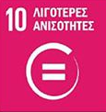 | Συμπερίληψη (κοινωνική, οικονομική και πολιτική) Μείωση ανισοτήτων  Νόμοι και/ή πολιτικές κατά των διακρίσεων Κοινωνική ισότητα Πολιτικές κοινωνικής προστασίας Παρακολούθηση χρηματοπιστωτικών αγορών και ιδρυμάτων  Πολιτικές μετανάστευσης και κινητικότητας
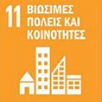 | Προσιτή στέγαση Συστήματα μεταφορών (συμπεριληπτικά και βιώσιμα) Βιώσιμη αστικοποίηση  Διαχείριση ανθρώπινων οικισμών Πολιτιστική κληρονομιά Φυσική κληρονομιά  Θνησιμότητα που προκαλείται από περιβαλλοντικές καταστροφές Αστικό αποτύπωμα  Ποιότητα αέρα στην πόλη Διαχείριση αστικών απορριμμάτων  Δημόσιοι χώροι (ασφαλείς, χωρίς αποκλεισμούς, προσβάσιμοι, πράσινοι)  Περιφερειακός αναπτυξιακός σχεδιασμός Λιγότερο ανεπτυγμένες χώρες
 | Βιώσιμη κατανάλωση Βιώσιμη παραγωγή Ανεπτυγμένες χώρες Αναπτυσσόμενες χώρες  Διαχείριση φυσικών πόρων Σπατάλη τροφίμων Απώλειες τροφής  Διαχείριση απορριμμάτων (πρόληψη, μείωση, ανακύκλωση, επαναχρησιμοποίηση)  Διαχείριση ρύπανσης (αέρας/νερό/έδαφος) Δημοσιοποίηση πληροφοριών βιωσιμότητας  Δημόσιες συμβάσεις Βιώσιμος τουρισμός
 | Κλιματικοί κίνδυνοι Φυσικές καταστροφές Μέτρα για την κλιματική αλλαγή  Αντιμετώπιση κλιματικής αλλαγής (μετριασμός, προσαρμογή, μείωση των επιπτώσεων, έγκαιρη προειδοποίηση)
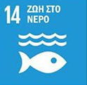 | Θαλάσσια ρύπανση Θαλάσσια οικοσυστήματα Παράκτια οικοσυστήματα Οξίνιση των ωκεανών  Υπεραλίευση Πρακτικές αλιείας Υδατοκαλλιέργειες Τουρισμός Ναυτική τεχνολογία  Θαλάσσια βιοποικιλότητα
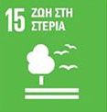 | Χερσαία οικοσυστήματα Διαχείριση δασών Ερημοποίηση Υποβάθμιση της γης Βιοποικιλότητα  Αποψίλωση δασών Δάσωση δασών ή/και αναδάσωση Απειλούμενα είδη  Είδη υπό προστασία (χλωρίδα ή/και πανίδα) Προϊόντα χλωρίδας και πανίδας  Χωροκατακτητικά ξένα είδη Τοπικές ευκαιρίες βιοπορισμού
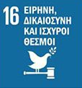 | Θεσμοί που λογοδοτούν Θεσμοί χωρίς αποκλεισμούς Διαφανείς θεσμοί Βία  Εξάλειψη της εκμετάλλευσης των παιδιών Ίση πρόσβαση στη δικαιοσύνη Οργανωμένο έγκλημα  Διαφθορά και/ή δωροδοκία Νόμοι που καταργούν διακρίσεις
 | Πολυμετοχικές συμπράξεις Αναπτυσσόμενες χώρες Είσπραξη φόρων Βιωσιμότητα χρέους  Χρηματοδότηση χρέους Συνεργασία σε θέματα επιστήμης/τεχνολογίας/καινοτομίας  Τεχνολογία (ανάπτυξη, μεταφορά, διάδοση, διάδοση)  Ανάπτυξη ικανοτήτων τεχνολογίας και καινοτομίας

